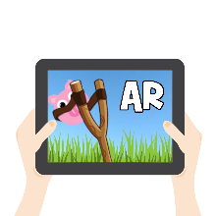**Réalité Augmentée**

**Projet dans lequel les joueurs pourront s’affronter dans le but de détruire le camp du joueur adverse**

**PIGS**

**Auteur :** Dylan Riat

Théo Vuillaume

Yannis Charalambidis

**Classe :** INF2b

**Date :** 02.05.2019

# Table des matières

Table des matières

Table des matières 2

1 Présentation du projet 3

1.1 Interaction de l’utilisateur 3

1.2 Objectifs 3

1.3 Que fait-il, que peut-il faire ? 3

1.4 Comment répond le programme 3

2 Plans 3

2.1 Plan du stand 3

2.2 Plan du jeu 4

3 Maquette de l’affiche du stand 4

4 Collaborateurs 5

4.1 Nom, prénom 5

4.2 Planning des disponibilités hebdomadaires par apprenti 5

4.3 Total d’heures du groupe 5

5 Matériel 6

5.1 Liste du matériel et logiciels nécessaires 6

5.2 Caractéristiques techniques utiles au projet 6

6 Coûts 6

7 Points critiques 6

8 Planification 6

9 Sources 6

# Présentation du projet

## Introduction

PIGS est un jeu dans lequel deux joueurs s’affrontent dans un monde inspiré d’Angry Birds. Ce monde est constitué d’obstacles destructibles plus originaux les uns que les autres. Chaque joueur possède trois lance-cochon avec lequel il pourra vaincre l’adversaire.

## Objectif

Notre objectif sont de créer un jeu en réalité augmentée à deux joueurs où le terrain de jeu est projeté virtuellement sur une table qui est placée entre les joueurs. Le terrain est visible au travers d’iPad. Chaque joueur dispose de sa zone assignée et une zone d’obstacles appelée DMZ est placée au milieu du terrain. Des bonus apparaîtront au cours du jeu dans la DMZ.

## Interaction de l’utilisateur

Le joueur utilisera une tablette au travers de laquelle il pourra apercevoir la table qui se trouve devant lui ainsi que le terrain de jeu virtuel qui s’affiche sur la table. Le joueur pourra manipuler des lance-cochon dans le but de détruire les lance-cochon de son adversaire.

## Que fait-il, que peut-il faire ?

Chaque joueur a 3 lance-cochon à disposition, le tir est géré en déplaçant la tablette. Le but du jeu est de détruire les lanceurs de l’autre joueur. Le premier joueur ayant détruit tous les lanceurs de son adversaire gagne. Les joueurs peuvent récupérer des bonus sur le plateau pour augmenter leurs chances de réussite.

Si une égalité a lieu, le score départagera les joueurs.

## Comment répond le programme

Le programme gère le score, le lancer des cochons, les bonus et la destruction des obstacles.

# Plans

## Plan du stand

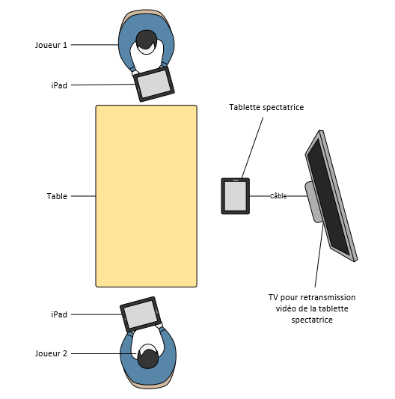

## Plan du jeu

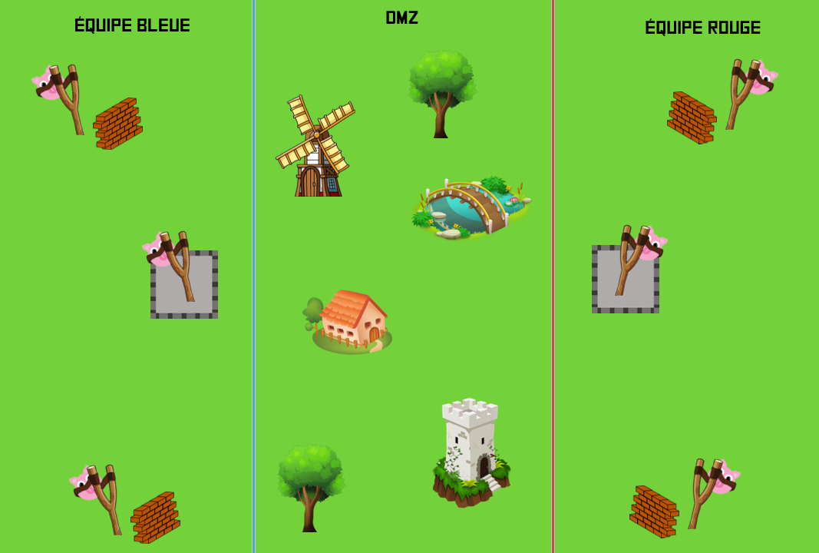

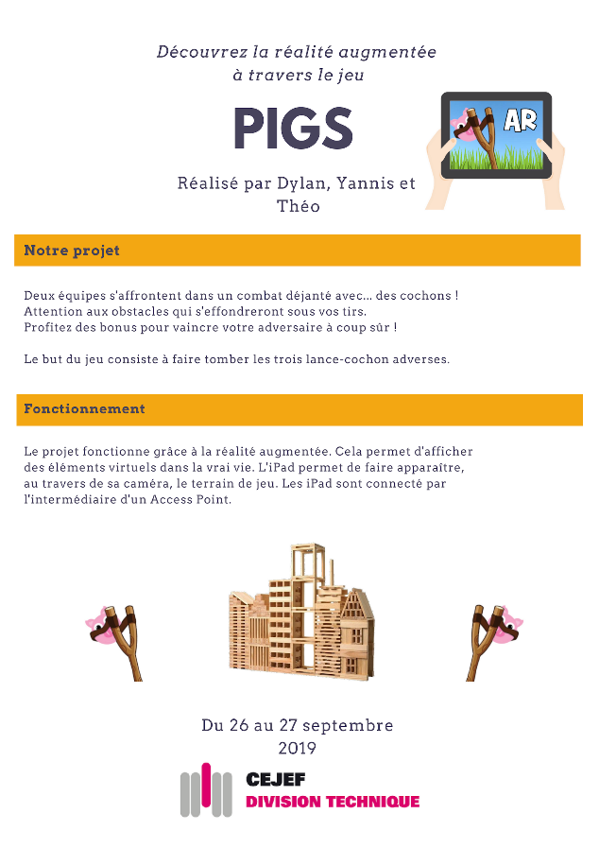Les obstacles dans la DMZ seront construits à partir de blocs simples dans le style d’Angry Birds afin que la destruction des obstacles soit plus amusante.

# Maquette de l’affiche du stand



# Collaborateurs

## Nom, prénom

Notre équipe est formée de 3 apprentis : Dylan Riat, Théo Vuillaume et Yannis Charalambidis.

## Planning des disponibilités hebdomadaires par apprenti



## Total d’heures du groupe

|  |  |
| --- | --- |
| Apprenti | Nombre d’heures |
| Dylan Riat | 96 |
| Théo Vuillaume | 96 |
| Yannis Charalambidis | 96 |

Le nombre total d’heures du groupe s’élève à **288 heures**.

# Matériel

## Liste du matériel et logiciels nécessaires

Matériel :

* Grande table rectangulaire
* 2x iPad sous IOS 12 (Éventuellement 1 de plus pour la tablette spectatrice)
* Adaptateur Lightning AV numérique
* Câble HDMI
* Télévision
* Access Point
* Support pour tenir la tablette spectatrice

Logiciel :

* XCode 12.0
* ARKit 2

## Caractéristiques techniques utiles au projet

Les iPad doivent être sous IOS 12 minimum afin de supporter l’ARKit 2.

Il faut suffisamment d’espace autour de la table afin de permettre aux joueurs de se mouvoir sans dérangement.

Comme la batterie des iPad risque d’être un problème, il faudrait prévoir de quoi les charger facilement après chaque partie.

# Coûts

iPad : ~ CHF 400.- / unité

Adaptateur Lightning AV numérique : CHF 55.-

Trépied K&M Air-Stativ : CHF 62.-

# Points critiques

|  |  |
| --- | --- |
| Point | Solution de secours |
| Créer des lanceurs fonctionnels | Récupérer les lanceurs du prototype « Swiftshot » |
| Créer des blocs de construction | Utilisation éléments existants |
| Partage d’une expérience AR entre plusieurs iPad | Jeu à un joueur contre l’ordinateur. |
| Gestion des bonus | Suppression des bonus |
| Gestion des explosions de TNT | Suppression de la TNT |

# Planification

Le diagramme de Gantt est disponible sur Framaboard à l’adresse suivante : <https://pigs.framaboard.org/?controller=ProjectViewController&action=share&project_id=1>

# Sources

SwiftShot : <https://www.youtube.com/watch?v=IO4-KCLg6OA>

<https://developer.apple.com/documentation/arkit/swiftshot_creating_a_game_for_augmented_reality>